**In sozialen Medien wandelt sich das Klima – in Richtung Frauenfeindlichkeit**

Eine Kolumne von [**Sascha Lobo**](https://www.spiegel.de/impressum/autor-f2ae2ec1-0001-0003-0000-000000014051)

Im Internet ist eine neue digitale Dimension des Frauenhasses entstanden. Ein misogyner Mob erschwert es Frauen, sich frei und offen zu äußern.

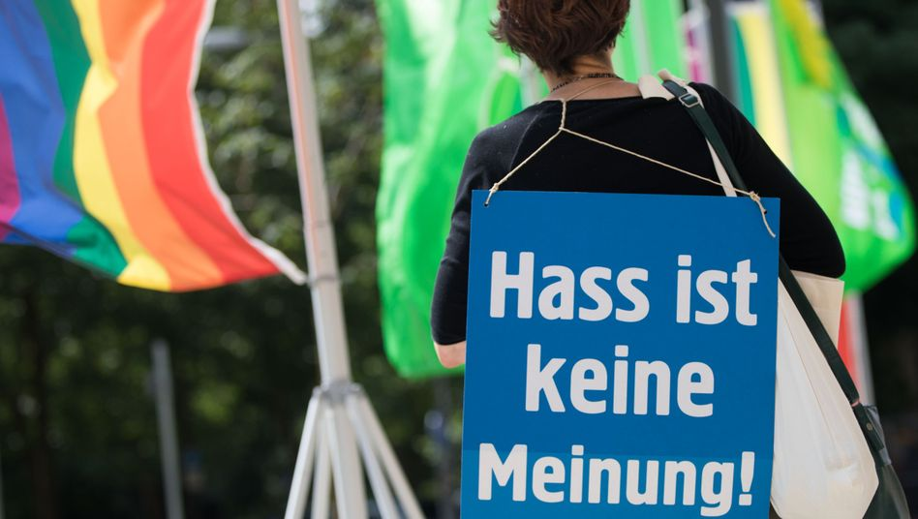

Aktivistin der Nichtregierungsorganisation Campact: Eine zunehmend toxische Atmosphäre. Foto: Frank Rumpenhorst / dpa

Es gibt diesen besonderen Sound in [sozialen Medien](https://www.spiegel.de/thema/social_media/): vorsichtig tastend, manchmal beinahe fragend. Anflüge von Selbstironie mit einem Hauch Selbstzweifel. Fakten zitierend, keinesfalls behauptend. Ein paar »vielleicht«, »oder?« und »glaube ich« einstreuend. Etwas Charme, ein wenig Emotionalität, aber von beidem nicht zu viel. Schließend mit einer Art Demutsgeste gegenüber dem Publikum, etwa »oder wie seht ihr das?«, manchmal gar mit der Bitte um Hinweise auf eventuelle Fehler oder Vorabentschuldigungen. Das mag sich interessant anhören, aber dieser Sound – oder präziser: der Grund für seine Existenz – ist eine Katastrophe. Und zwar eine menschengemachte, eine Männer-gemachte. Denn es handelt sich um die Art, wie Frauen in den sozialen Medien zu Sachthemen kommunizieren, damit ihnen am wenigsten Hass entgegenschlägt. Es ist der Sound der Misogynie-Minimierung, eine Form von vorauseilender Notwehr, und dass Frauen sich gezwungen sehen – bewusst oder unbewusst – ihre Kommunikation derart zu verändern, ist ein Ausweis des gigantischen Problems [Frauenhass im Netz](https://www.spiegel.de/thema/digitale_gewalt_gegen_frauen/). In den sozialen Medien findet ein »sozialer Klimawandel« statt. Eine zunehmend toxische Atmosphäre wird absichtsvoll erzeugt, die insbesondere Frauen davon abhalten soll, unbeschwert und offen zu kommunizieren. (Ähnliches lässt sich bei sexuellen und geschlechtlichen Minderheiten beobachten.) Die Furcht vor Angriffen führt nicht nur zu dem oben beschriebenen Sound, sondern dient als neue Ausformung eines uralten patriarchalen Instruments.

**Folge und Echo des Frauenhasses in den Köpfen**

Schon 1792 schrieb die [Frühfeministin Mary Wollstonecraft:](https://en.wikiquote.org/wiki/Mary_Wollstonecraft#A_Vindication_of_the_Rights_of_Woman_) »Warum müssen Frauen sich erniedrigen lassen, einen Grad an Respekt von Fremden zu erdulden, der sich völlig unterscheidet den Umgangsformen zwischen Männern, die vom Gebot der Menschlichkeit und Zivilisiertheit geprägt sind?« Meine Kolumnenkollegin Margarete Stokowski schrieb 2019 in einem [-Feminismus-Debatte](https://www.madame.de/margarete-stokowski-zum-stand-der-feminismus-debatte-1282366.html) darüber, wie selbstverständlich und aggressiv Kommunikation als Machtinstrument benutzt wird, und zitiert wiederum Mary Beard: »Die abendländische Kultur ist seit Jahrtausenden geübt darin, Frauen den Mund zu verbieten.« Der frauenfeindliche soziale Klimawandel ist im Kern also eine Verschiebung alter, patriarchaler Mechanismen ins Netz, allerdings verbunden mit der netztypischen Eskalation und Beschleunigung.

Der soziale und psychische Preis einer Äußerung im Netz wird für Frauen absichtsvoll hochgetrieben, »Silencing« ist der aus der amerikanischen Rassismus- und Sexismus-Debatte stammende Fachbegriff dafür. Frauenhass im Netz als Folge und Echo des Frauenhasses in den Köpfen, in der Gesellschaft, in den Strukturen, die schon sehr lange bestehen und von Generationen von Frauenrechtlerinnen erforscht und bekämpft werden.